褥疮类药物全球市场总体规模
褥疮类药物是指用于预防、治疗和管理因长时间压力导致的皮肤及皮下组织损伤（即褥疮或压疮）的一类药物和护理产品。这些药物和产品旨在减轻疼痛、控制感染、促进伤口愈合，并尽量减少并发症的发生。本报告统计范围包括患者中最常用的褥疮敷料和抗生素药膏。
据最新调研报告显示，预计2031年全球褥疮类药物市场规模将达到20.54亿美元，未来几年年复合增长率CAGR为2.86%。

褥疮类药物产品图片
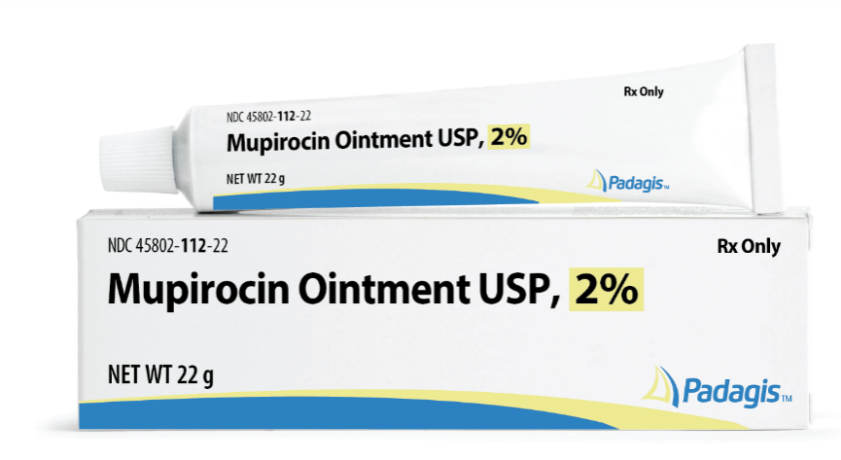
资料来源：第三方资料及QYResearch整理.
褥疮类药物，全球市场总体规模
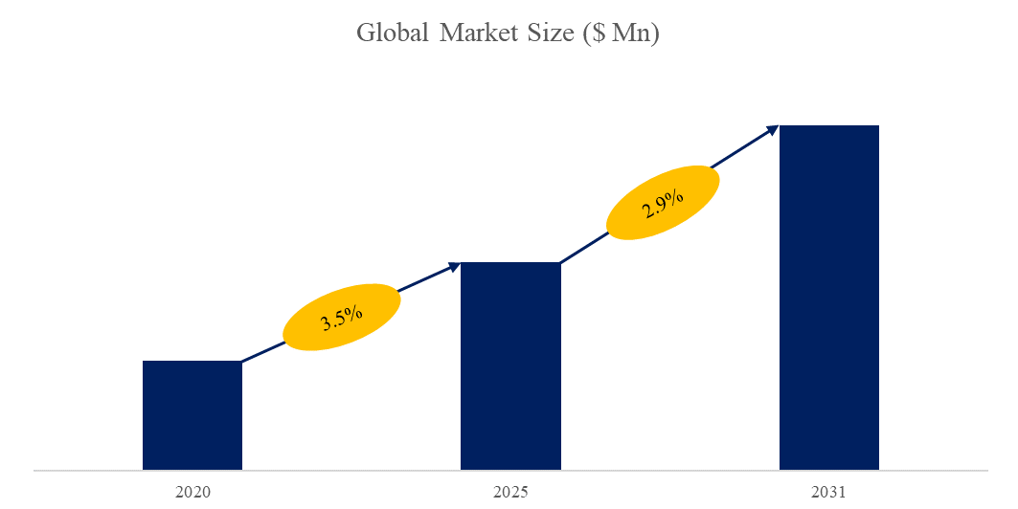
如上图表/数据，摘自QYResearch最新报告“全球褥疮类药物市场研究报告2025-2031”.

全球褥疮类药物市场前28强生产商排名及市场占有率（基于2024年调研数据；目前最新数据以本公司最新调研数据为准）
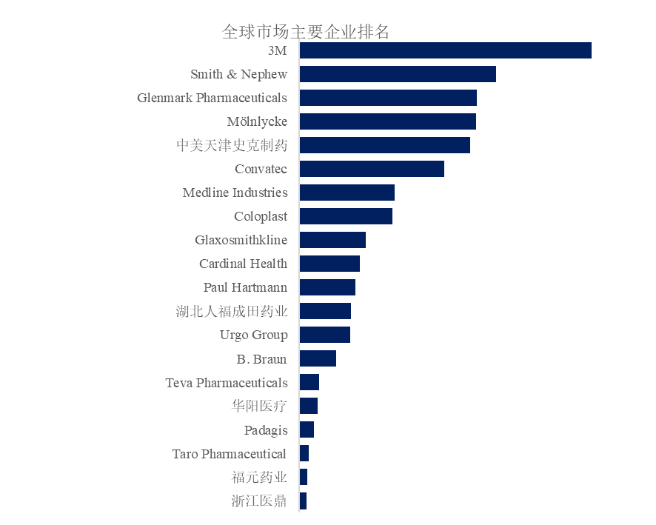
如上图表/数据，摘自QYResearch报告“全球褥疮类药物市场研究报告2025-2031”，排名基于2024数据。目前最新数据，以本公司最新调研数据为准。
全球范围内褥疮类药物生产商主要包括3M、Smith & Nephew、Glenmark Pharmaceuticals、Mölnlycke、中美天津史克制药、Convatec、Medline Industries、Coloplast、Glaxosmithkline、Cardinal Health等。2024年，全球前五大厂商占有大约43.06%的市场份额。

